Θέμα 2^{ο}
2.1 Δίνονται τα παρακάτω ζεύγη ισομερών οργανικών ενώσεων:

- CH3CH2OH / CH3OCH3
- CH3CH2CH=O / CH₃COCH₃
- CH3COOH / HCOOCH₃

α) Για κάθε ζεύγος των προηγούμενων χημικών ενώσεων να υποδείξετε μία αντίδραση που θα μας επιτρέπει να διακρίνουμε τη μία ένωση από την άλλη και να περιγράψετε το αποτέλεσμα που θα παρατηρήσουμε. (μονάδες 9)
β) Να γράψετε τις πλήρεις χημικές εξισώσεις των αντιδράσεων για τις περιπτώσεις (I) και (III) (μονάδες 4)
Μονάδες 13
2.2 Στο ακόλουθο σχήμα απεικονίζεται το μόριο της θυροξίνης, μιας πολύ σημαντικής ορμόνης του θυρεοειδούς αδένα που περιέχει ₅₃Ι.
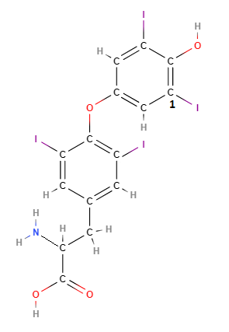
α) Να χαρακτηρίσετε κάθε µία από τις επόµενες προτάσεις ως Σωστή (Σ) ή Λανθασμένη (Λ). (μονάδες 4)
i) Η θυροξίνη αντιδρά με HCl.
ii) Το άτομο άνθρακα C1 έχει αριθμό οξείδωσης ίσο με -1.
iii) Το F⁻ είναι πιο ισχυρή βάση από το Ι⁻.
iv) Η θυροξίνη δεν μπορεί να σχηματίσει δεσμούς υδρογόνου σε υδατικό διάλυμα.
β) Να αιτιολογήσετε κάθε απάντησή σας. (μονάδες 8)
Μονάδες 12

